25 апреля на базе МБОУ "Среднеикорецкая СОШ" имени Героя Советского Союза Д.М. Яблочкина состоялся зональный этап областного конкурса-слета отрядов «Пост №1». Каширский муниципальный район представили две команды: юнармейский отряд «Возрождение» Каширской школы под руководством Бащева Виталия Ивановича и «Каширский казачий кадетский класс» Центра детского творчества под руководством Мартынова Александра Владимировича.

Команды соревновались в таких дисциплинах как: прохождение торжественным маршем, прохождение с песней, подготовка знаменной группы, организация Вахты Памяти у Вечного огня Братских могил, подготовка командира, строевые упражнения.

Среди 8 команд в старшей возрастной категории юнармейский отряд «Возрождение» занял 3 место, в младшей возрастной категории «Каширский казачий кадетский класс» получил награду «За волю к победе».

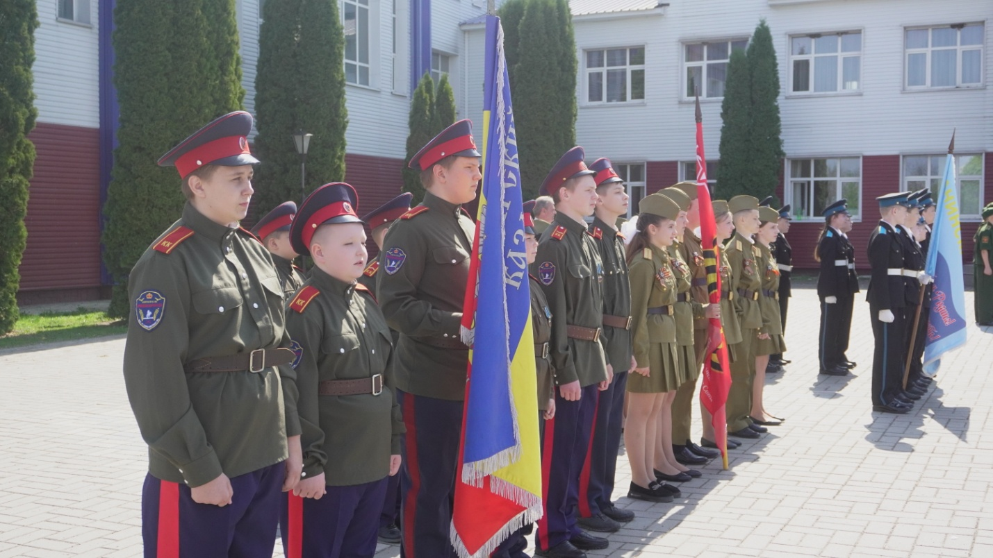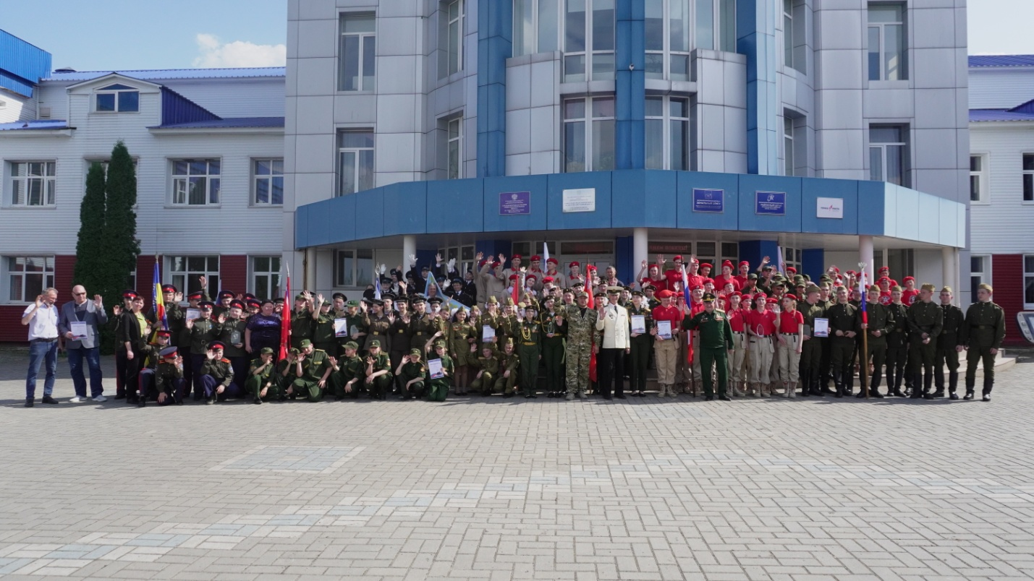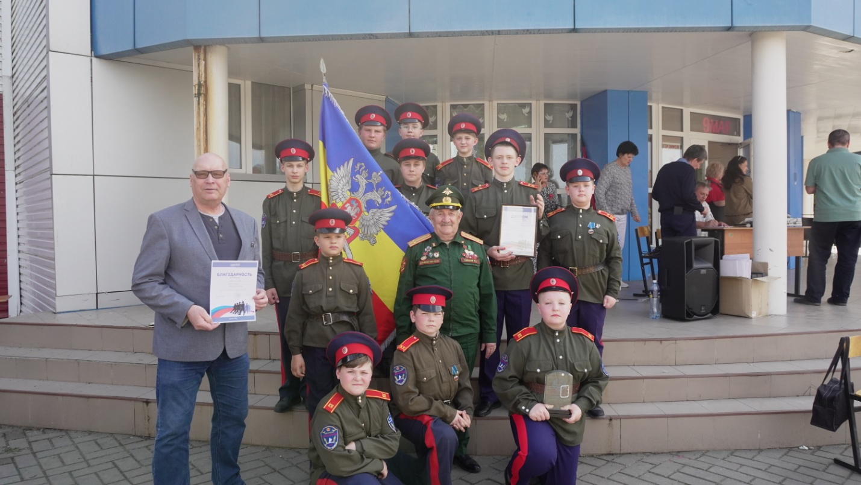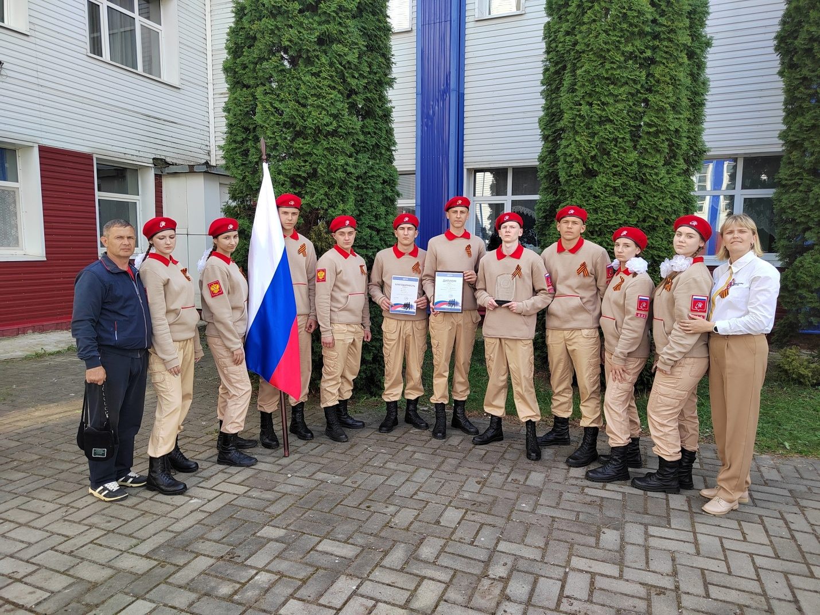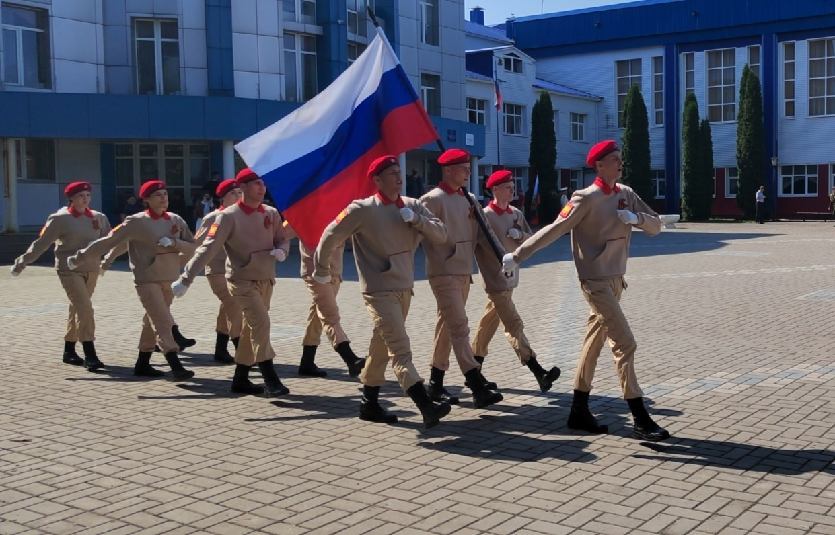

Руководитель отдела образования Т. В. Сапкина